附件5：数据信息发布模板
一、产量类
2013年11月我国钟产品累计同比下降12.88%
根据国家统计局公布数据，2013年1～11月，全国钟行业累计完成产量12,563.72万只，同比增长-12.88%，其中11月份完成产量1258.67万只，同比增长-5.92%。2013年月度数据走势及同比增长情况如下图所示。
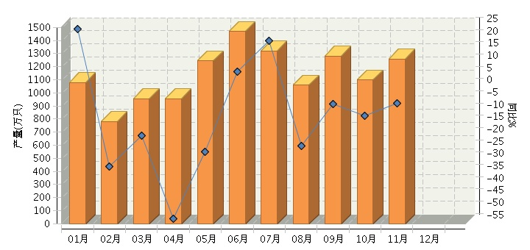
2013年全国钟行业月度产量及同比
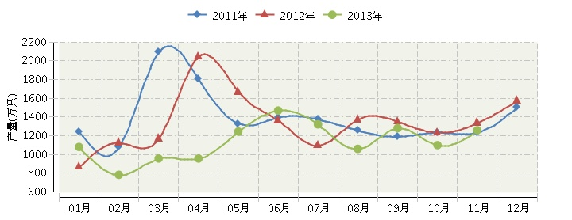
2013年全国钟行业连续三年月度产量对比
说明：
本数据来源于国家统计局月度规模以上企业统计数据。更多数据查询，请参见《中国钟表行业月度运行简报》或登录“中国轻工业经济运行及预测预警系统”
联系方式：孙瑞 010-68396300
二、出口额类
2013年11月我国电动钟出口累计同比增长2.87%
根据海关总署发布数据，2013年1～11月，全国电动钟行业累计完成出口额96,915.35万美元，同比增长2.87%，其中11月份完成出口额9585.88万美元，同比增长10.33%。2013年全国电动钟行业月度出口额及同比增长趋势如下图所示。
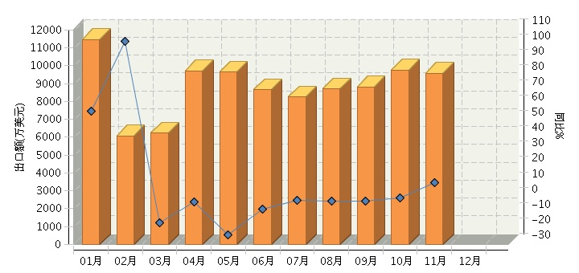
2013年全国电动钟行业月度出口额及同比
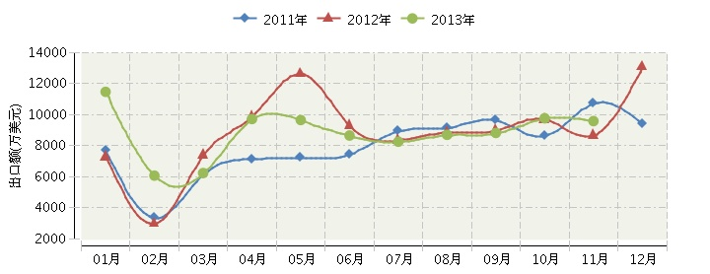
2013年全国电动钟行业连续三年月度出口额对比
说明：
本数据来源于海关总署月度统计数据，更多数据查询，请参见《中国钟表行业月度运行简报》或登录“中国轻工业经济运行及预测预警系统”
联系方式：孙瑞 010-68396300

